ПРОЕКТ
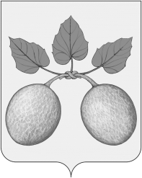

АДМИНИСТРАЦИЯ ГОРОДА СЕРДОБСКА CЕРДОБСКОГО РАЙОНА ПЕНЗЕНСКой ОБЛАСТи

ПОСТАНОВЛЕНИЕ

от № .
г. Сердобск

Об определении дня завершения отопительного периода 2025-2026 годов на территории города Сердобска Сердобского района Пензенской области

На основании пункта 5 Правил предоставления коммунальных услуг собственникам и пользователям помещений в многоквартирных домах и жилых домов, утвержденных постановлением Правительства Российской Федерации от 06.05.2011 № 354, руководствуясь пунктом 7 части 12 статьи 23 Устава городского поселения город Сердобск муниципального района Сердобский район Пензенской области, -

АДМИНИСТРАЦИЯ ГОРОДА СЕРДОБСКА ПОСТАНОВЛЯЕТ:
1. Определить днем завершения отопительного периода 2025-2026 годов на территории города Сердобска Сердобского района Пензенской области 15.04.2026 года.
2. Настоящее постановление вступает в силу в день его официального опубликования.
3.Опубликовать настоящее постановление в информационном бюллетене города Сердобска «Вестник города Сердобска».
4. Контроль за исполнением настоящего постановления возложить на заместителя главы местной администрации.

И. о. Главы администрации О.В. Кондрашкина

